Obec Kobylnice

Nařízení obce Kobylnice
č. 01/2013,

kterým se vydává tržní řád

Rada obce se na své schůzi dne 10.1.2013 usnesla vydat na základě § 18 odst. 1 a 3 zákona
č. 455/1991 Sb., o živnostenském podnikání (živnostenský zákon), ve znění pozdějších předpisů, a v souladu s § 11 odst. 1 a § 102 odst. 2 písm. d) zákona č. 128/2000 Sb., o obcích (obecní zřízení), ve znění pozdějších předpisů, toto nařízení:

Článek 1
Vymezení základních pojmů
- Prodejem se rozumí nabídka a prodej zboží a poskytování služeb.
- Tržním místem se rozumí vymezený prostor mimo provozovnu určenou k prodeji kolaudačním rozhodnutím podle zvláštního zákona¹⁾.
- Jednotlivým prodejním místem se rozumí vymezené jednotlivé místo na tržním místě, na kterém fyzická nebo právnická osoba uskutečňuje prodej při použití prodejního zařízení.
- Pojízdným prodejem se rozumí prodej mimo provozovnu určenou k tomuto účelu kolaudačním rozhodnutím podle zvláštního zákona¹⁾, z pojízdných prodejních zařízení, zejména z automobilu, pojízdným způsobem mimo jednotlivé prodejní místo. Pojízdným prodejem není provozování taxislužby a dopravy.
- Prodejcem se rozumí fyzická nebo právnická osoba, zejména podnikatel, která vlastním jménem uskutečňuje prodej na jednotlivém prodejním místě při použití prodejního zařízení nebo bez prodejního zařízení a nebo pojízdným prodejem.
- Prodejním zařízením se rozumí jakékoliv zařízení sloužící k prodeji, jehož umístěním dochází k záboru prostranství nebo prostoru nad ním, zejména stánek, přenosný stánek, stůl, pult, upravený vozík, stojan, tyč apod.
- Podomním prodejem se rozumí prodej provozovaný formou pochůzky (obchůzky), při němž je potenciální uživatel zboží nebo služeb bez předchozí objednávky vyhledáván prodejcem z okruhu osob mimo veřejně přístupná místa, zejména obcházením jednotlivých domů, bytů apod.
- Pochůzkovým prodejem se rozumí prodej provozovaný formou pochůzky (obchůzky), při němž je potenciální uživatel zboží nebo služeb bez předchozí objednávky vyhledáván prodejcem z okruhu osob na veřejně přístupných místech.

Článek 2
Místa pro nabídku, prodej zboží a poskytování služeb
- Na území obce je možno mimo provozovnu k tomuto účelu určenou kolaudačním rozhodnutím podle zvláštního zákona ⁾ nabízet a prodávat zboží a poskytovat služby na jednotlivých tržních místech (dále jen „místa pro nabídku, prodej zboží a poskytování služeb“), uvedených v příloze č. 1 tohoto nařízení a graficky znázorněných v příloze č. 2 tohoto nařízení.
- Místa pro nabídku, prodej zboží a poskytování služeb na území obce Kobylnice se rozdělují tak, jak je uvedeno v příloze č. 1 tohoto nařízení, a jsou určena pouze jako dočasná, na která si prodejci po dobu pronájmu místa umisťují dočasná prodejní zařízení po předchozí dohodě s provozovatelem.

Článek 3

Stanovení kapacity, doby prodeje a přiměřené vybavenosti míst pro nabídku, prodej zboží a poskytování služeb
- Kapacita jednotlivých míst pro nabídku, prodej zboží a poskytování služeb, doba prodeje a další podrobnosti jsou stanoveny v příloze č. 1 tohoto nařízení.
- Místa pro nabídku, prodej zboží a poskytování služeb musí být:
- vybavena prodejním pultem,
- při prodeji váženého zboží vybavena odpovídající váhou,
- při prodeji měřeného zboží vybavena odpovídajícími měřidly,
- vybavena dostatečnou nádobou na odpad vznikající v souvislosti s prodejem na jednotlivém prodejním místě a v jeho bezprostředním okolí,
- vybavena k předvedení zboží na žádost spotřebitele, umožňuje-li to povaha zboží⁾,
- dalším vybavením, které je vyžadováno na základě zvláštních předpisů.
- Nestanoví-li právní předpis jinak, je prodejce povinen označit jednotlivé prodejní místo tak, aby bylo označení zřetelné a viditelné z nákupního prostoru. Označení musí obsahovat alespoň tyto údaje:
a) obchodní firmu (jméno a příjmení fyzické osoby, název právnické osoby),
b) identifikační číslo prodejce, bylo-li mu přiděleno,
c) údaj o sídle nebo místě podnikání prodejce, nemá-li prodejce sídlo nebo místo podnikání, údajem o místě obdobném,
d) jméno a příjmení osoby odpovědné za činnost na jednotlivém prodejním místě.

Článek 4

Pravidla pro udržování čistoty a bezpečnosti míst pro nabídku, prodej zboží a poskytování služeb
- Provozovatelé, prodejci zboží a poskytovatelé služeb na místech pro nabídku, prodej zboží a poskytování služeb jsou povinni:
  - k nabídce zboží, jeho prodeji a poskytování služeb užívat jen místa k tomu určená,
  - udržovat dostatečnou průchodnost mezi jednotlivými prodejními zařízeními,
  - šetrně manipulovat s prodejními stánky a obdobným prodejním zařízením tak, aby nedocházelo k poškozování zpevněné plochy tržního místa,
  - zabezpečovat trvalý a řádný úklid, udržovat čistotu prodejních zařízení a jejich okolí - po celou dobu prodeje,
  - v průběhu prodeje i po jeho skončení likvidovat vzniklý odpad na vlastní náklady, s odpady vzniklými v souvislosti s prodejem nakládat v souladu se zvláštními právními předpisy. ⁾
  - uposlechnout pokynů provozovatele míst pro nabídku, prodej zboží a poskytování služeb nebo jím pověřené osoby k zajištění pravidel pro udržování čistoty a bezpečnosti míst pro nabídku, prodej zboží a poskytování služeb.
- Na tržní místa se zakazuje vjezd (i pouze za účelem vyložení a naložení prodávaného zboží) všech vozidel, vyjma tržních míst, kde se uskutečňuje pojízdný prodej.
- Zakazuje se používání stánků a prodejních zařízení, která by mohla poškodit dlážděnou plochu tržního místa.

Článek 5

Pravidla k zajištění řádného provozu míst pro nabídku, prodej zboží a poskytování služeb
- Provozovatelem míst pro nabídku, prodej zboží a poskytování služeb je obec Kobylnice.
- Provozovatel míst pro nabídku, prodej zboží a poskytování služeb je povinen:
- zveřejnit tržní řád,
- prodejní místa provozovat v souladu s tímto tržním řádem,
- určit prodejcům zboží a poskytovatelům služeb konkrétní prodejní místa.

Článek 6
Druhy prodeje zboží a poskytování služeb, na které se toto nařízení nevztahuje
- Toto nařízení se nevztahuje na prodej zboží a poskytování služeb mimo provozovnu při slavnostech, sportovních podnicích nebo jiných podobných akcích, na prodej zboží pomocí automatů obsluhovaných spotřebitelem, na vánoční prodej ryb a stromků, jmelí a chvojí, na velikonoční prodej kraslic a pomlázek, na prodej v pojízdné prodejně
a obdobném zařízení sloužícímu k prodeji zboží nebo poskytování služeb a na služby kominické.
- Za vánoční prodej ryb a stromků, jmelí a chvojí se pokládá jejich prodej od 7. do 24. prosince běžného roku.
- Za velikonoční prodej kraslic a pomlázek se pokládá jejich prodej v období 20 dnů před velikonočním pondělím.

Článek 7

Zakázané druhy prodeje zboží a poskytovaných služeb
- Na území obce se zakazuje mimo provozovnu prodávat následující druhy zboží:
  - zboží erotického a pornografického charakteru,
  - pyrotechnických předmětů pro zábavné účely třídy nebezpečnosti II., III. a IV ⁾,
  - alkoholu a tabákových výrobků,
  - veškerých druhů potravin živočišného původu v syrovém stavu mimo potravin živočišného původu v nepoškozených hygienicky nezávadných obalech, prodávaných z chladícího zařízení.
- Na území obce se zakazuje poskytovat následující druhy (formy) nabídky, prodeje zboží a poskytování služeb:
  - podomní prodej,
  - pochůzkový prodej.

Článek 8
Sankce
Porušení povinností stanovených tímto nařízením bude postihováno podle zvláštních předpisů.⁾

Článek 9
Závěrečná a zrušovací ustanovení
  - Práva a povinnosti prodejců zboží, poskytovatelů služeb a provozovatelů stanovená zvláštními právními předpisy nejsou tímto nařízením dotčena.
  - Zrušuje se Nařízení obce číslo: 01/2012, kterým se vydává tržní řád obce Kobylnice, ze dne 17.10.2012.
  - Toto nařízení nabývá účinnosti dnem 30. 1.2013.

…………………………….. ……………………………..
Ing.Lubomír Šmíd Stanislav Dolanský
starosta obce místostarosta obce

Datum vyvěšení: 14.1.2013

Datum sejmutí:

Příloha číslo 1
k Nařízení obce Kobylnice č. 01/2013

Místa pro nabídku, prodej zboží a poskytování služeb, jejich rozdělení podle druhu prodávaného zboží a poskytovaných služeb, podle doby prodeje a kapacity těchto míst.

1. Tržní místo na ulici Za Humny (prostor před budovou nákupního střediska, p.č. 400):
Vymezení sortimentu a služeb: nabídka a prodej zboží, poskytování služeb.
Délka provozu, prodejní (provozní) doba: celoročně, od 07:00 do 19:00 hod.
Omezení: vyloučen pojízdný prodej
Kapacita: 10 metrů x 2,5 metrů

2. Tržní místo na ulici Na Návsi (prostor parkoviště před sálem požární zbrojnicí, p.č. 376/1):
Vymezení sortimentu a služeb: nabídka a prodej zboží, poskytování služeb.
Délka provozu, prodejní (provozní) doba: celoročně, od 07:00 do 19:00 hod.
Omezení: bez omezení
Kapacita: 6 metrů x 3 metry

3. Tržní místo na části veřejné účelové komunikace před tenisovými kurty, p.č. 376/1):
Vymezení sortimentu a služeb: nabídka a prodej zboží, poskytování služeb.
Délka provozu, prodejní (provozní) doba: celoročně, od 07:00 do 19:00 hod.
Omezení: bez omezení
Kapacita: 7 metrů x 3 metry

4. Tržní místo pro pojízdný prodej - na ulici Na Budínku (parkoviště před RD č.p. 37, p.č. 271):
Vymezení sortimentu a služeb: nabídka a prodej zboží.
Délka provozu, prodejní (provozní) doba: celoročně, od 07:00 do 19:00 hod.
Omezení: vyloučen jiný než pojízdný prodej
Kapacita: 12 metrů x 3 metry

…………………………….. ……………………………..
Ing. Lubomír Šmíd Stanislav Dolanský
starosta obce místostarosta obce

Příloha číslo 2
k Nařízení obce Kobylnice č. 01/2013
Grafické znázornění míst pro nabídku, prodej zboží a poskytování služeb.

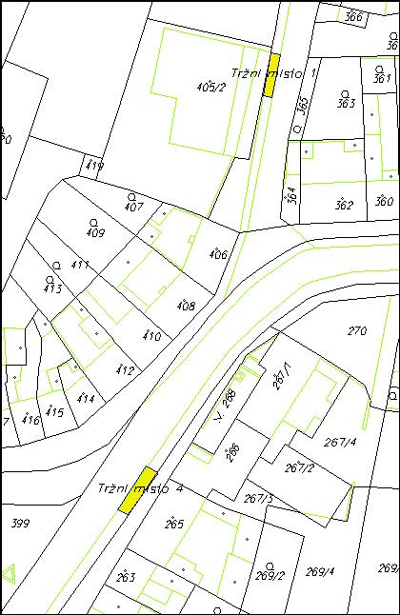

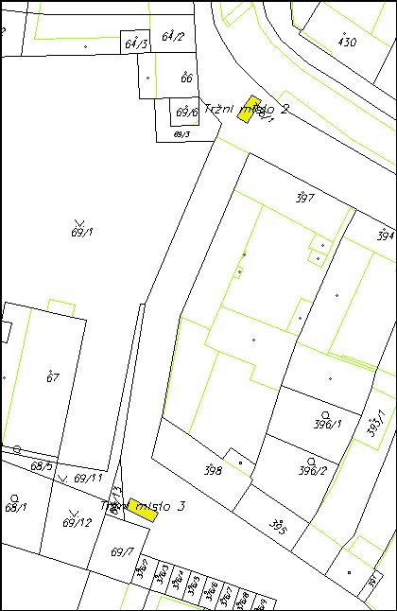

…………………………….. ……………………………..
Ing. Lubomír Šmíd Stanislav Dolanský
starosta obce místostarosta obce

⁾ Zákon č. 183/2006 Sb. o územním plánování a stavebním řádu (stavební zákon), ve znění pozdějších předpisů.
⁾ Zákon č. 634/1992 Sb. o ochraně spotřebitele, ve znění pozdějších předpisů.
⁾ Např. zákon č. 185/2001 Sb., o odpadech a o změně některých dalších zákonů, ve znění pozdějších předpisů.
⁾ Vyhláška Českého báňského úřadu č. 174/1992 Sb. o pyrotechnických výrobcích a zacházení s nimi.
⁾ Zákon č. 128/2000 Sb. o obcích (obecní zřízení), ve znění pozdějších předpisů. Zákon č. 200/1990 Sb. o přestupcích, ve znění pozdějších předpisů.

